CŒUR DE LAVANDE EN BRODERIE SUISSE

La broderie suisse est réalisée en fil rouge et blanc.
La « forme » du cœur ... suivre les carreaux et votre imagination …

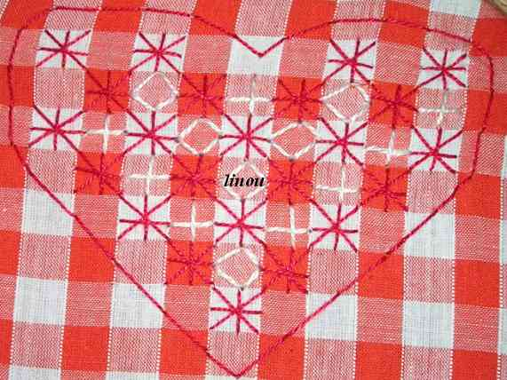

Couper 2 cœurs identiques, 1 en vichy et l’autre en feutrine ou tissu imprimé.

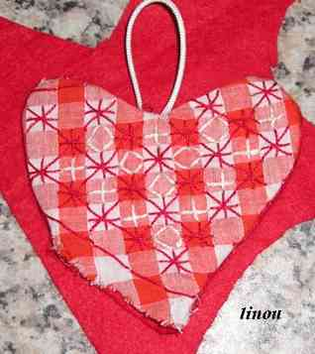

Les coudre ensemble endroit contre endroit en laissant une petite ouverture sur un côté pour retourner le cœur ensuite à l’endroit

http://linou88.over-blog.com/ jeudi 11 février 2010

Remplir le cœur de graines de lavande

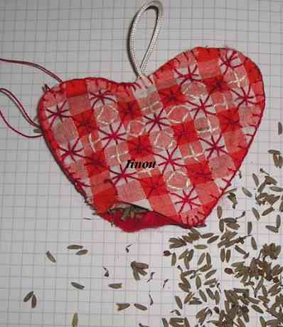

Fermer l’ouverture.
Broder le tour du cœur au point de feston et y coudre un lien pour le suspendre.

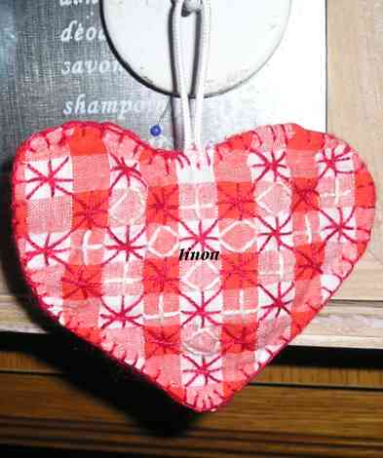

http://linou88.over-blog.com/ jeudi 11 février 2010

